По вопросам продаж и поддержки обращайтесь:

Единый адрес: tkk@nt-rt.ru

Радарный уровнемер модели MRG – 10

Информация о емкости
1. Название емкости:
2. Количество емкостей: | емкость (ти)
3. Габаритные размеры емкости:
- Форма емкости: | Сферическая,  Цилиндрическая,  Горизонтальная,  Другая
- Объем емкости: | м³ или л
- Высота емкости (м): | Диаметри емкости (м):
- 0% Расположение: | Уровень_м (= 4 мА)
- 100% Расположение: | Уровень_м (= 20 мА)
4. Тип перемешивающего устройства:
5. Препятствия внутри: | Катушка нагревателя/ Направляющие потоки/ Трубопроводы/ Другое ( )
6. Номинальные характеристики
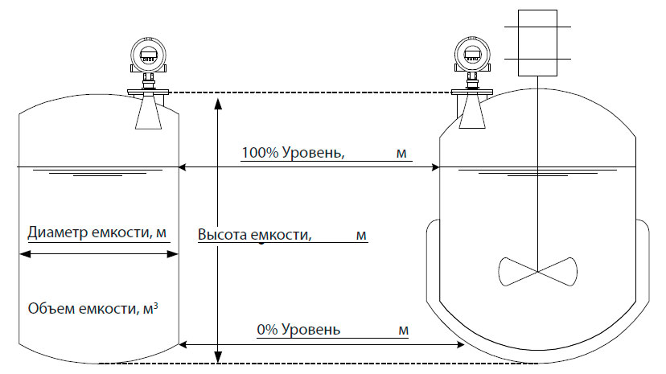
монтажного фланца:

Данные жидкой среды
1. Наименование жидкой среды: | (основная составляющая)
2.Коэффициент диэлектрической проницаемости: | (если возможно)
3. Температура: | °C ~ _°C
4. Давление: | МПа ~ МПа
5. Требования к коррозионной стойкости: | Только нержавеющая сталь 316L / PFA / ПТФЭ
6. Условия на поверхности: | Ровная / Пенящаяся / Бурлящая поверхность

Дополнительная информация
1. Назначение:
2. Имеющиеся приборы измерения: (при наличии)
3. Любые другие проблемы на уровне:

